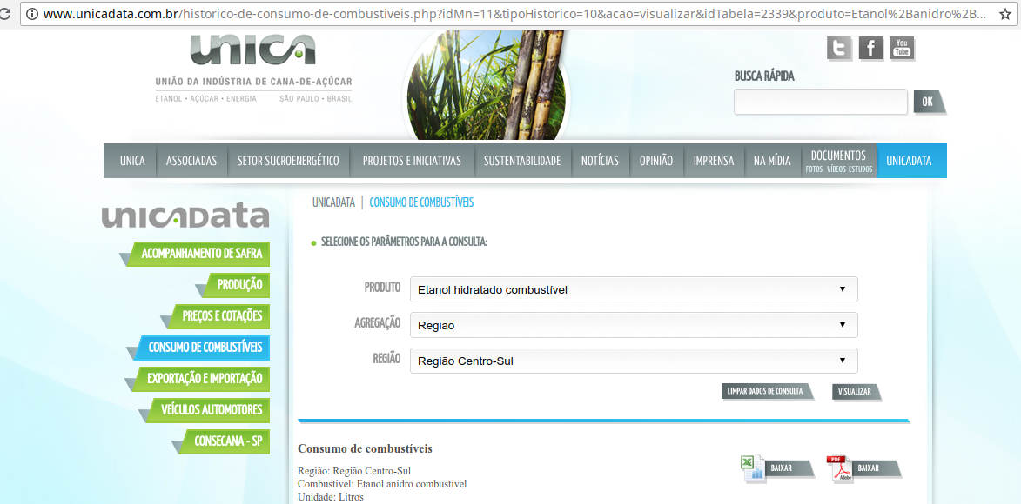
Elaborado pela União da Indústria da Cana-de-Açúcar (UNICA) a partir de dados publicados pela Agência Nacional do Petróleo, Gás Natural e Biocombustíveis (ANP) e pela Associação Brasileira das Empresas Distribuidoras de Gás Canalizado (ABEGAS)

